BREVET DE TECHNICIEN SUPÉRIEUR
NÉGOCIATION ET DIGITALISATION
DE LA RELATION CLIENT

ÉPREUVE E5 : Relation client à distance et digitalisation

Première partie – Épreuve ponctuelle écrite

SESSION 2020

Durée : 3 heures
Coefficient : 2

Matériel autorisé :
L'usage de la calculatrice avec mode examen actif est autorisé.
L'usage de la calculatrice sans mémoire, « type collège » est autorisé.

Aucun document autorisé.

Dès que le sujet vous est remis, assurez-vous qu’il est complet.

Le sujet comporte 11 pages numérotées de 1 à 11
et comprend 5 annexes numérotées de 1 à 5

Composition du sujet
« Groupama à la conquête des sportifs »

Cette étude part de données réelles qui ont été modifiées pour des raisons de confidentialité.

Dossier 1 : Organiser une opération commerciale digitale

Ce dossier vise à apprécier votre capacité à :
- Produire un contenu digital dans le cadre d’une action commerciale
- Maîtriser les obligations juridiques liées à une démarche de relation client digitale
- Entretenir et réguler une dynamique e-relationnelle

Dossier 2 : Animer une équipe commerciale chez GROUPAMA

Ce dossier vise à apprécier votre capacité à :
- Concevoir un outil d’évaluation des compétences d’un conseiller commercial au sein d’un CRC
- Apprécier la performance commerciale à partir d’indicateurs d’activité

Réflexion commerciale structurée

RECOMMANDATIONS IMPORTANTES

La candidate ou le candidat peut traiter chaque dossier de manière indépendante.

La candidate ou le candidat ne doit en aucun cas faire figurer ou apparaître son nom propre dans la copie.

Liste des annexes

Annexes n° | Intitulé | Page(s) n°
1 | Pratiquer seul un sport, deux assurances possibles | 8
2 | Présentation de la GAV | 8
3 | Application digitale « Groupama et Moi » | 9
4 | Fiche de poste simplifiée du conseiller commercial CRC Groupama | 9 - 10
5 | Tableaux de bord des trois nouvelles recrues du CRC Groupama | 10 - 11

« Groupama à la conquête des sportifs »


Fondé en 1900 sous le nom de Caisse des Assurances Mutuelles Agricoles, c’est en 1986 que « Groupama » est créé pour fédérer l’ensemble des structures d’un groupe d’assurances adapté aux conditions nouvelles de l’économie et à l’internationalisation des marchés financiers. Le chiffre d’affaires du groupe atteint 13,8 milliards d’euros en 2018, soit une hausse de 2,9 % par rapport à l’année précédente. Le résultat s’établit à 349 millions d’euros.
Le groupe dispose d’un réseau de proximité performant tissé par 24 700 collaborateurs en France.
L’offre de Groupama se compose de 3 types de produits :
- assurance de biens (auto, habitation, services d’assistance, de télésurveillance, de protection juridique, etc.),
- assurance de la personne (santé, prévoyance, assurance vie, etc.),
- services financiers (banque, épargne salariale, etc.).
Le groupe dispose d’un maillage dense du territoire, notamment en zone rurale en raison de son histoire avec le monde agricole.
Groupama est avant tout soucieux d’apporter une haute qualité de service à ses clients tout en dégageant un haut niveau de rentabilité.
Le groupe est organisé en 9 caisses régionales dont la caisse Rhône-Alpes Auvergne.

Groupama Rhône-Alpes Auvergne (RAA) couvre 12 départements avec 290 agences. Le siège se situe à Lyon. Le chiffre d’affaires 2018 atteint 1 030 millions d’euros et l’effectif s’élève à 2 120 collaborateurs. Le secteur de l’assurance est en phase de concentration et les enjeux commerciaux sont tels que l’investissement et le développement des Centres de Relation Client sont une stratégie incontournable sur le marché.
La relation client de Groupama s’articule autour du réseau d’agences qui assure la relation de proximité et du Centre de Relation Client de Lyon qui dispose d’interlocuteurs disponibles sur des plages horaires étendues.

Pour Groupama, le digital est source d’opportunités pour enrichir l’expérience client.
La politique commerciale s’oriente de façon croissante vers la mobilisation de canaux de contact complémentaires dans une optique omnicanale.

Vous animez la relation client du groupe Rhône-Alpes Auvergne. David POULY, directeur du Centre de Relation Client de Lyon, Division des particuliers, vous demande de l’aider sur deux dossiers. Vous avez pour objectif d’assurer le lien entre les agences de proximité et le Centre de Relation Client de Lyon.

DOSSIER 1 – Organiser une opération commerciale digitale

Partie 1 : Dynamiser l’agence grâce à un événement

Groupama fait le constat d’un déficit de part de marché sur leur offre « Garanties des Accidents de la Vie ». Pour développer cette offre, Groupama participe à l’organisation du «Trail de la Tour Matagrin » qui aura lieu le 22 juin prochain sur la commune de Violay (1 500 habitants) dans le département de la Loire. Il s’agit d’une course à pied dans la nature autour du site touristique de la Tour Matagrin à 1 004 mètres d’altitude.

À l’arrivée de la course, Groupama installera un stand afin d’y mener des animations et de proposer une offre promotionnelle pour toute souscription à une assurance pour les activités sportives pratiquées hors club ou fédération (Garantie des Accidents de la Vie : GAV).

Groupama fournit les dossards sur lesquels figurent un numéro de participant et le logo porté sur la poitrine du coureur. Chaque participant qui le souhaite, pourra recevoir la vidéo de son arrivée gratuitement s’il fournit ses coordonnées et en accepte l’utilisation par Groupama.
Le CRC va envoyer un e-mail aux participants ayant demandé la vidéo en leur proposant une offre promotionnelle de deux mois gratuits pour toute nouvelle souscription de l’assurance GAV.

Annexe 1 : Pratiquer seul un sport, deux assurances possibles
Annexe 2 : Présentation de la GAV

Travail à faire

    - Rédiger l’e-mail envoyé aux participants à la suite du trail proposant l’offre promotionnelle de deux mois gratuits.

    - Préciser les contraintes juridiques relatives à l’élaboration et l’envoi de l’e-mailing.

1.1.3 Proposer des actions de suivi de cette campagne d’e-mailing que Groupama devrait mettre en œuvre afin d’augmenter les chances de concrétisation.

Partie 2 : Développer l’application digitale « Groupama et moi »

Groupama a développé, il y a maintenant plusieurs années, une application mobile « Groupama et moi » permettant aux clients de réaliser, en autonomie, des actions simples du type : télécharger les attestations d’assurance scolaire, réaliser un devis auto, suivre ses remboursements ou ses sinistres, etc.
Cette solution permet d’optimiser les contacts qualitatifs avec les clients, de mieux gérer les flux physiques en agence et les flux entrants sur le CRC.

Groupama encourage donc l’autonomie des clients qui, par ailleurs, exigent des réponses toujours de plus en plus rapides et précises à leurs questions. Groupama exploite pour cela les outils bien connus du grand public comme Youtube sur lequel elle poste des vidéos comme des tutoriels « Comment naviguer dans mon espace client ? ». De plus, dans les campagnes commerciales d’e-mailing et de SMS, ces mêmes vidéos sont suggérées aux clients via des liens internet. L’objectif est au final de rendre autonomes les clients en les incitant à télécharger l’application « Groupama et moi ».

Pour les inciter à télécharger l’application « Groupama et moi » :
- les participants du trail ayant répondu favorablement à l’offre GAV ont reçu un appel de leur conseiller ;
- un mail a été envoyé à tous les clients.

Il semble important de réaliser un bilan de ces actions commerciales.

Annexe 3 : Application digitale « Groupama et moi »

Travail à faire

1.2.1 Présenter les avantages pour Groupama de l’application « Groupama et moi ».

1.2.2 Proposer et justifier les indicateurs de performance permettant de mesurer l’efficacité de la relance téléphonique et de la campagne d’e-mailing « Groupama et moi ».

DOSSIER 2- Animer une équipe commerciale chez GROUPAMA

Groupama Rhône-Alpes Auvergne a inauguré récemment son nouveau Centre de Relation Client situé à Lyon. Il aura fallu plusieurs mois de travaux pour transformer les bureaux en un véritable lieu de travail collaboratif en open space où les salariés travaillent en équipe, en lien étroit avec les agences locales. Le CRC Groupama s’ouvre ainsi à de nouvelles orientations managériales.
Pour s’inscrire dans cette dynamique, David POULY est amené à gérer l’organisation de nouvelles équipes de collaborateurs en recrutant régulièrement sur le bassin lyonnais. Il vous demande ainsi de l’aider au management des conseillers au sein du CRC.

Annexe 4 : Fiche de poste simplifiée du conseiller commercial CRC Groupama
Annexe 5 : Tableaux de bord des trois nouvelles recrues du CRC Groupama

Travail à faire

2.1 Concevoir une grille présentant les critères d’évaluation des conseillers afin de mesurer et d’analyser leur progression au sein du CRC.

2.2 Analyser les performances individuelles des 3 nouvelles recrues et préconiser des solutions pour améliorer leurs résultats.

RÉFLEXION COMMERCIALE STRUCTURÉE

En s’inspirant du cas traité et en mobilisant des connaissances, proposer, en une trentaine de lignes maximum, une réflexion commerciale structurée qui répondra à la question suivante :

De nombreuses entreprises ont fait le choix de rendre leurs clients autonomes grâce à la digitalisation. Quels sont les enjeux de cette stratégie en termes de relation client ?

Annexe 1 : Pratiquer seul un sport, deux assurances possibles

Assurance et sport sont souvent deux termes souvent associés

Vous faites de la marche active, de la randonnée, du vélo ou de la course à pied régulièrement, seul ou avec des amis, dans la rue, dans la forêt, etc. Avez-vous besoin d’une assurance pour ces sports pratiqués hors de tout club ou fédération ?

- Vous chutez tout seul et vous vous blessez : en cas de séquelle, vous serez couvert avec un contrat d’assurance Garantie des Accidents de la Vie (GAV). Vous pratiquez en solo un sport en montagne, il y a de grandes probabilités pour que votre contrat d’assurance auto, habitation, santé et bien sûr GAV prennent en charge le coût des interventions de recherche et de secours.
- Si vous blessez un promeneur avec vos bâtons de marche, un autre coureur ou marcheur en chutant, il est préférable d’avoir une assurance responsabilité civile. La solution est identique si vous blessez un autre skieur avec vos skis en dévalant seul une piste. Car vous êtes responsable de l’accident et donc de l’indemnisation de la personne blessée.

Source interne

Annexe 2 : Présentation de la GAV

Son rôle

La Garantie des Accidents de la Vie (GAV) est une assurance pour réparer toutes les conséquences d’un accident grave pouvant entraîner invalidité ou décès : préjudice physique, conséquences sur la vie personnelle, matérielle, familiale et professionnelle.
Vous vous êtes blessé seul ou aucun responsable ne peut être identifié ? Elle entre en jeu :
- elle vous indemnise en cas de perte de revenu, de préjudice esthétique et moral important ;
- elle vous propose des services d’assistance : rapatriement, organisation et prise en charge immédiate de services à domicile, soutien scolaire de l’enfant assuré, garde de vos enfants si vous êtes hospitalisé, etc.
Ce contrat est souscrit au nom d’une seule personne ou encore pour toute la famille.

En pratique, quelle indemnisation ?

Selon le législateur, le contrat GAV indemnise les victimes ayant une incapacité permanente de 30 % minimum. Mais la plupart des assureurs proposent une indemnisation à partir d’un seuil d’incapacité de 5 % ou 10 %. À chaque souscripteur de choisir son assureur et son niveau de garantie…L’indemnisation en cas d’accident grave est définie en fonction :
- de la formule choisie à la souscription,
- de votre situation professionnelle, personnelle et de la gravité de vos préjudices subis.
Son montant peut atteindre 2 millions d’euros.

Source : groupama.fr

Annexe 3 : Application digitale « Groupama et moi »

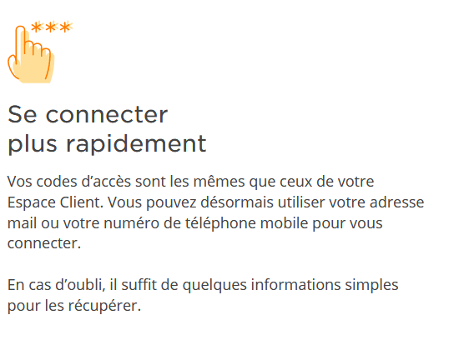 | 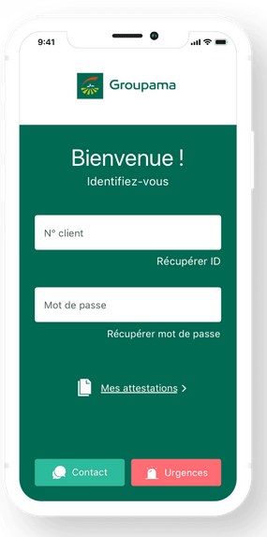

Source : groupama.fr

Annexe 4 : Fiche de poste simplifiée du conseiller commercial CRC Groupama

Description de la mission : conseiller clientèle à distance chez GROUPAMA
Installé sur un plateau d’appel, vous réceptionnez et traitez les demandes des clients en direct. Vous assurez la qualité d'accueil des sociétaires et clients. Vous réalisez des actes de gestion simple et des actes de rebond commercial. En émission d'appels, vous participez aux campagnes commerciales, en support du réseau commercial, par la prise de RDV par téléphone, la collecte d'informations et la réponse en ligne via Internet.
La relation client est un élément essentiel de votre quotidien, par tout moyen de communication mis à disposition, en synergie avec le réseau commercial. Vous assurez la qualité du service (écoute, respect des autres) et véhiculez l'image de l'entreprise.
…/…

Annexe 4 (suite)

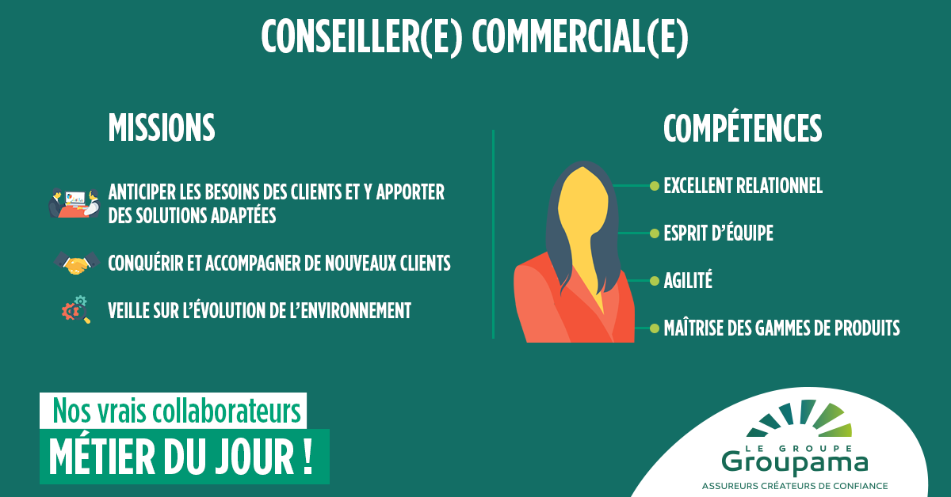

Source interne

Annexe 5 : Tableaux de bord des trois nouvelles recrues du CRC Groupama

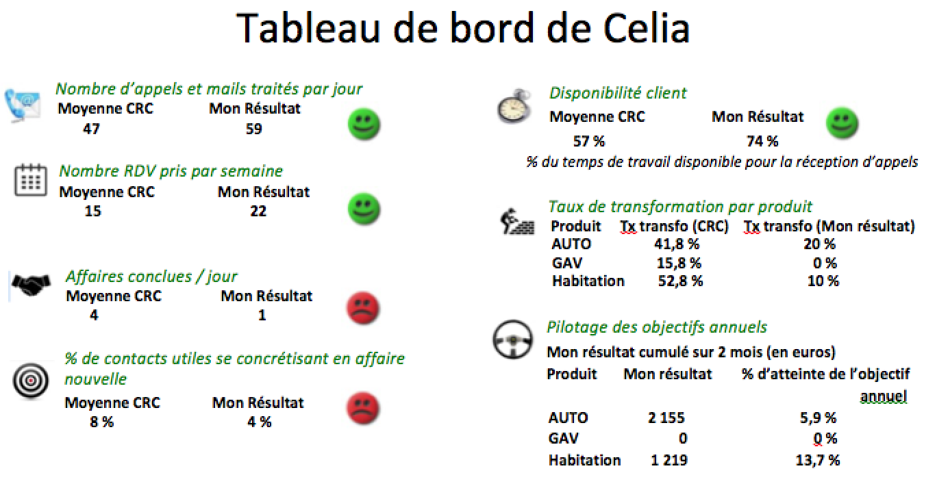

…/…

Annexe 5 (suite)

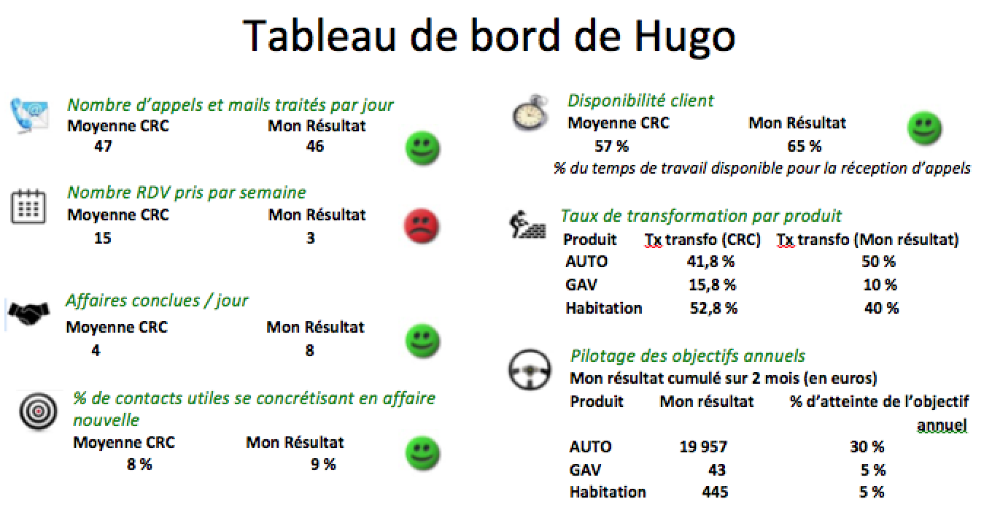

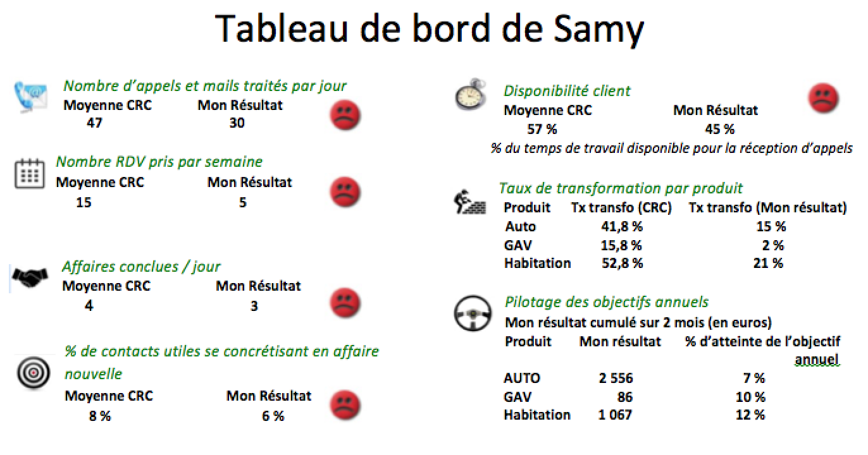

Source interne

